Fiche sujet – candidat
Mise en situation et recherche à mener
Depuis plusieurs années, M. X présente une fatigue nerveuse, des troubles du sommeil mais aussi un visage gonflé et des accumulations de graisse au niveau du cou et du haut du dos. Son médecin suppose alors qu’il est atteint du syndrome de Cushing.
On cherche à argumenter, par un test ELISA, que M. X est atteint du syndrome de Cushing.
Ressources
Quelques informations sur le syndrome de Cushing :  Le syndrome de Cushing est une maladie liée à un déséquilibre hormonal. Il correspond à un excès de sécrétion de cortisol, hormone produite par les glandes corticosurrénales. Cet excès de sécrétion de cortisol entraine des perturbations de l’axe hypothalamo-hypophyso-corticosurrénalien à l’origine de différents symptômes comme l’apparition de graisses au niveau du visage, du tronc, une hypertension artérielle, des troubles psychiques ou une immunodépression. | Valeurs normales de concentration en cortisol dans le sérum ou la salive :
   | Dans le sérum | Dans la salive
  Concentration en cortisol, le matin (en µg.dL⁻¹) | 5,00 - 25,00 | 0,20 - 1,41
Principe du test ELISA lors de la recherche d’un antigène :  On utilise des puits tapissés avec des anticorps dirigés contre un antigène recherché. La solution à tester est ensuite déposée dans un puits et si l’antigène recherché est présent, il va se fixer aux anticorps présents au fond du puits. On rajoute alors dans le puits une solution d’anticorps spécifiques de l’antigène recherché couplés à une enzyme. Les puits sont alors rincés. Ainsi, les anticorps non fixés sont éliminés. Lorsqu’on rajoute dans le puits le substrat de l’enzyme, il se forme un produit coloré.  Par conséquent, plus la quantité d’antigène recherché est importante, plus la quantité de produit coloré obtenue après ajout du substrat est importante, plus la couleur du puits est intense. |  | 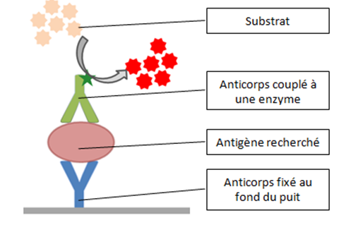  Produit de l’enzyme  Substrat de l’enzyme
Fiche sujet – candidat
Matériel et protocole d'utilisation du matériel
Matériel :  - Tube(s) de salive de patients ;  - Barrettes de puits au fond desquels sont fixés des anticorps anti-cortisol ;  - Solution AC2 d’anticorps de détection anti-cortisol, couplés à une enzyme ;  - Solution S de substrat de l'enzyme ;  - Solution de lavage ;  - Micropipette avec embouts ;  - Solutions de cortisol de différentes concentrations connues (C3 : 0,20 mg.dL⁻¹, C2 : 1,41 mg.dL⁻¹ et C1 :2,5 mg.dL⁻¹) ;  - Chronomètre, papier absorbant, marqueur ;  - Eau distillée ;  - Récipient poubelle ;  - Fiche technique « Dosage d’antigènes par l'utilisation du test ELISA ». | Afin d’argumenter que M.X est atteint du syndrome de Cushing :  - Réalisez un test ELISA.
Sécurité :  Les produits utilisés sont des produits de substitution permettant de modéliser les mécanismes mis en jeu.  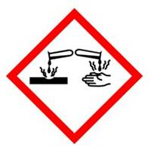  Parmi les produits utilisés, la solution de lavage est toxique et le substrat de l’enzyme est corrosif. | Précautions de la manipulation :    Afin de ne pas mélanger le contenu des différents puits, veiller à renverser horizontalement la barrette de puits lors du vidage. | Dispositif d'acquisition et de traitement d'images (si disponible)  

